CONVENTION DE MÉDIATION

Entre

d’une part

d’autre part
Et
Ci-après désignés les Médiés

Alice CANET, Médiateure exerçant 6 avenue de la Marseillaise 67000 STRASBOURG, 03.67.10.20.24, a.canet@artejuris.eu
N° de TVA intra-communautaire : Non soumis à TVA – article 293B du CGI

ci-dessous désignée indifféremment Le Médiateur ou La Médiateure

Ont convenu de réaliser une médiation selon les modalités suivantes.

- Quoi ? principes généraux de la médiation 🤝 🤔
Préambule
Les Médiés sont confrontés à un différend qui les oppose et souhaitent recourir aux services d’un médiateur pour qu’il les aide à trouver entre eux une solution amiable qui mette fin à leur différend, dans le but de préserver la qualité de leurs relations, dans le respect de leurs droits et intérêts respectifs et mutuels.

La présente convention a pour objet de définir les modalités d’intervention du Médiateur et les droits et obligations des Médiés dans le cadre du processus de médiation.

Les parties sont informées que la médiation est un processus :

- Volontaire : ainsi chaque partie peut y mettre terme à tout moment et décider de laisser le conflit ne pas se régler, se régler par la saisine d’un tribunal, ou se régler autrement. Il n’est pas nécessaire de justifier les raisons de ce choix. La partie souhaitant mettre un terme au processus en informera simplement les autres parties et la médiateure par téléphone, mail ou courrier dont elle s’assurera de la bonne réception par tout moyen.

- Volontaire, encore : ainsi rien ne peut se passer sans l’accord de toutes les parties. En particulier, aucun accord de médiation ne saurait être trouvé contre l’avis d’une partie.

- Volontaire, toujours : comme on ne peut bien décider qu’en étant pleinement informé, la médiation suppose une transparence et une authenticité concernant les informations pertinentes pour le litige.
S’il apparait nécessaire d’avoir un avis technique ou juridique supplémentaire pour permettre aux parties d’être pleinement éclairées sur la situation de fait et/ou de droit, les parties peuvent convenir de s’adjoindre les services d’un tiers, avocat, expert ou autre, qui pourra notamment prendre part à la médiation ou rédiger une note remise lors d’une réunion de médiation, et sera également tenu à la confidentialité.

- Confidentiel. Il s’agit d’une différence fondamentale avec les procédures judiciaires : en médiation, ce qui est échangé est protégé par la confidentialité : ni le médiateur, ni les parties ne pourraient en faire état dans une procédure judiciaire, sauf accord de l’ensemble des parties.
Les informations publiques ou déjà échangées entre les parties avant la médiation ne sont pas couvertes par cette confidentialité.

- Basé sur le postulat humaniste que chaque personne ou entité agit pour une bonne raison. La médiation a pour objet de permettre à chaque partie de comprendre ses bonnes raisons, et les bonnes raisons de l’autre, d’avoir agi comme elle l’a fait, et comprendre ensuite comment les parties peuvent régler leur différend par une solution gagnant-gagnant.

Les parties partagent ce postulat à s’engagent à être ouvert à la recherche d’une solution gagnant-gagnant.

- Qui ? rôle du médiateur, rôle des parties à la médiation 🤨 🤨 et 🗣

Les personnes physiques présentes en médiation doivent être en capacité d’engager l’entité qu’elles représentent et en justifier.

Les parties à la médiation sont prêtes :
- À écouter ce que l’autre partie a à exprimer, respectueusement,
- À exprimer ce qui est important pour elle et pertinent pour le règlement du litige, respectueusement.
Cela est évidemment complexe dans une situation de tension rendant une médiation utile, et le médiateur aidera les parties sur ce point, notamment par le recours éventuel à des méthodes créatives.

Le médiateur est :
- Neutre : il n’est pas intéressé par une solution spécifique, et ne perçoit en particulier aucun honoraire complémentaire de résultat dépendant de l’accord trouvé. (voir « 6. Combien »)

- Omnipartial : il travaille dans l’intérêt de l’ensemble des parties à la médiation, pour permettre à chacune d’elle d’être comprise et de comprendre l’autre, et d’être satisfait de la solution éventuellement trouvée

- Garant du cadre de médiation. Il s’assure que les échanges ont lieu de manière respectueuse pour la sécurité physique et psychique des parties lors de la médiation.

- Uniquement présent comme spécialiste de la communication. Il emploie des méthodes créatives pour permettre aux échanges d’évoluer vers la recherche d’une cocréation de solution au litige des parties. Il n’a pas d’obligation de résultat quant au fait qu’une solution sera trouvée, mais une obligation de moyen pour permettre qu’une solution émerge des parties.

- Le médiateur ne propose pas de solution et ne délivre aucun conseil juridique même s’il a une formation dans le domaine. La responsabilité du médiateur ne peut pas être engagée en raison de la survenance d’une prescription, pour une difficulté relative à la validité juridique de l’éventuel accord de médiation ou de certaines de ses clauses, des concessions faites par les Médiés, des engagements qu’ils auront pris dans le cadre de cet accord.

- Le médiateur est soumis au Code de déontologie du médiateur.

3. Comment ? déroulé du processus de médiation

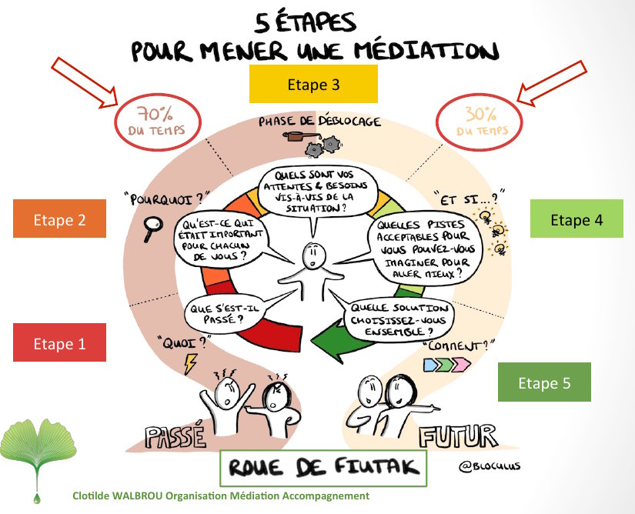
Crédit dessin : Maxence Walbrou, https://bloculus.com/5-etapes-pour-mener-une-mediation/

La médiation est un processus en 5 étapes :

- Explication de la situation de fait.

- Énoncé des questions que les parties souhaitent résoudre.

- Expression des sentiments et besoins présents dans cette situation de conflit. Il s’agit ici de permettre à ce qui est douloureux et difficile d’être exprimé, d’une manière compréhensible pour l’autre, pour pouvoir envisager plus sereinement la suite. Cela peut parfois impliquer de faire face à des émotions désagréables pour les parties, que le médiateur est là pour permettre d’accueillir avec bienveillance. Cette phase est essentielle pour permettre un déblocage de la situation.

- Recherche de solutions, avec remue-méninges créatif.

- Choix de la solution retenue, et éventuellement formalisation de l’accord.

Fin de médiation : La médiation se termine :

- Soit à l’initiative de l’un.e ou l’autre des Médiés,

- Soit à l’initiative du Médiateur, si le processus ne lui semble pas possible dans le respect des principes généraux de la médiation sus-énoncés ou si l’issue favorable de la médiation lui parait manifestement impossible.

- Soit par la conclusion d’un accord de médiation entre les Médiés.

Si les parties souhaitent formaliser l’accord de médiation, elles-mêmes ou leurs conseils peuvent rédiger l’acte adapté.

Si l’un ou l’autre des Médiés souhaite formaliser l’accord sous forme transactionnelle pour lui donner autorité de la chose jugée en dernier ressort, un protocole d’accord transactionnel soumis au régime des articles 2044 à 2058 du code civil pourra être rédigé par les Médiés et leurs conseils. Il est rappelé qu’un tel accord transactionnel implique nécessairement des concessions réciproques de la part de chaque médié.
4. Quand ? durée et dates

Les Médiés peuvent également décider ensemble de faire homologuer judiciairement l’accord trouvé pour lui donner force exécutoire.

Le médiateur n’est ni partie prenante, ni signataire d’un éventuel accord de médiation.

La médiation proposée ici est structurée ainsi :

- Chaque partie reçoit un premier questionnaire qu’elle est priée de compléter de manière la plus complète et sincère possible. Ce questionnaire préalable fait partie intégrante du processus de médiation, même s’il est rempli par chaque partie hors la présence du médiateur. Le temps nécessaire pour remplir ce questionnaire peut être estimé à environ 60 minutes.

Les informations ainsi recueillies et transmises confidentiellement au médiateur permettent de préparer au mieux la rencontre de médiation.

- Dans les deux semaines suivant la réception de ce questionnaire, le médiateur réalise un premier entretien individuel avec chaque partie. Cela permet d’échanger sur le questionnaire rempli et vérifier que les conditions d’une rencontre de médiation sont réunies. Le temps estimé pour cet échange est d’environ 1h.

- Enfin, après réalisation des entretiens individuels, une rencontre de médiation peut avoir lieu. Elle dure maximum 3 heures et peut être renouvelée 2 fois en cas de nécessité. La première rencontre de médiation a généralement lieu une semaine ou deux après la réalisation des entretiens individuels.

Ce processus en trois étapes séparées dans le temps permet aux parties d’appréhender la médiation dans des conditions de préparation idéales.
5. Où ? lieu de la médiation

Les parties peuvent toutefois convenir d’une intervention plus rapide, ou au contraire de plus espacer ou augmenter le nombre de réunions, en fonction notamment de la situation du litige.

Le questionnaire sera rempli dans des conditions choisies par les parties.

Les entretiens individuels et rencontres de médiation auront lieu de préférence dans le cabinet de la médiateure, au 6 avenue de la Marseillaise à Strasbourg, dans le strict respect des règles sanitaires.

Entretien individuel et rencontre de médiation peuvent éventuellement avoir lieu à un autre endroit ou par visioconférence (par exemple par zoom), si les parties en sont spécifiquement d’accord.

6. Combien ? coût de la médiation 💶

Le médiateur est rémunéré au taux horaire de 222€ HT, étant précisé qu’il n’est pas soumis à la TVA au jour de la signature de la présente convention, en application de l’article 293 B du CGI.

Les honoraires pour les entretiens individuels sont facturées à la partie concernée, tandis que les honoraires pour les rencontres de médiation sont partagés à parts égales entre toutes les parties. Les parties peuvent toutefois convenir d’une autre répartition entre elles.

En cas de déplacement, le médiateur facture une vacation de déplacement au taux horaire de 75€ HT de l’heure ainsi que le coût du déplacement, soit au coût réel sur justificatifs, soit à 0,50cts du kilomètre.

Les honoraires sont à payer par provision, sur facture. Une facture définitive est adressée au client en fin de mission.

Les diligences réalisées par le médiateur restent dues même en cas de décision de mettre un terme à la médiation.

Le médiateur met en œuvre des traitements de données à caractère personnel concernant ses clients. Ces traitements présentent les caractéristiques suivantes :
7. Protection des données à caractère personnel

Finalité | Base légale | Catégories de données | Catégories de personnes | Durée
Prospection et animation | Intérêt légitime | Identité/Etat civil  Coordonnées | Clients  Prospects | 3 ans
Gestion de la relation avec ses clients et prospects |  | Identité/Etat civil  Coordonnées  Vie personnelle/professionnelle | Clients  Prospects | Durée la plus longue entre : durée de la relation contractuelle et durée ferme de 3 ans.
Organisation, inscription et invitation aux événements du cabinet. |  | Identité/Etat civil  Coordonnées  Vie personnelle/professionnelle | Clients  Prospects  Invités | 3 ans
Production, la gestion, le suivi des dossiers de ses clients | Exécution de mesures précontractuelles ou du contrat | Identité/Etat civil  Vie personnelle et/ou professionnelle  Informations d’ordre économique et financier | Clients | Durée de la relation contractuelle augmentée des délais de prescription.
Facturation |  | Identité/Etat civil  Informations d’ordre économique et financier | Clients | 10 ans à compter de la date de clôture de l’exercice comptable au cours duquel la facture a été émise.
Recouvrement |  | Identité/Etat civil  Informations d’ordre économique et financier | Clients | Jusqu’à complet paiement des honoraires.
Prévention du blanchiment et du financement du terrorisme et la lutte contre la corruption | Respect d’obligations légales et réglementaires | Identité/Etat civil, Vie personnelle et/ou professionnelle  Informations d’ordre économique et financier | Clients | 5 ans après la fin des relations contractuelles avec le cabinet.
Comptabilité |  | Identité/Etat civil, Informations d’ordre économique et financier | Clients | 10 ans à compter de la clôture de l’exercice comptable.

En fonction des finalités prévues ci-avant, les catégories de données conservées pourront légèrement différer, ces dernières étant essentiellement liées à la nature de la mission confiée. Ces informations sont nécessaires à la poursuite des finalités identifiés ci-dessous.
Dans l’hypothèse où la mission objet de la présente le requiert des données sensibles au sens de la règlementation applicable peuvent être traités notamment lorsqu’elles sont nécessaires :
- à la constatation, à l’exercice ou à la défense d’un droit en justice ;
- ou aux fins de l’exécution des obligations et de l’exercice des droits propres au responsable du traitement ou à la personne concernée en matière de droit du travail, de la sécurité sociale et de la protection sociale.

Les données traitées sont destinées aux personnes habilitées du cabinet, ainsi qu’à ses prestataires.
Dans les conditions définies par la loi Informatique et libertés et le règlement européen sur la protection des données, les personnes physiques disposent d’un droit d’accès aux données les concernant, de rectification, de limitation, de portabilité, d’effacement.
Les personnes concernées par les traitements mis en œuvre disposent également d’un droit de s’opposer à tout moment, pour des raisons tenant à leur situation particulière, à un traitement des données à caractère personnel ayant comme base juridique l’intérêt légitime du cabinet, ainsi que d’un droit d’opposition à la prospection commerciale.

Elles disposent également du droit de définir des directives générales et particulières définissant la manière dont elles entendent que soient exercés, après leur décès, les droits mentionnés ci-dessus par courrier électronique à l’adresse suivante : a.canet@artejuris.eu, ou par courrier postal à l’adresse suivante : 6 avenue de la Marseillaise 67000 STRASBOURG, accompagné d’une copie d’un titre d’identité signé.
Les personnes concernées disposent du droit d’introduire une réclamation auprès de la Cnil.

Fait à
Strasbourg
Le
En trois exemplaires

La Médiateure – Alice CANET

Les Médiés
Nom, Prénom et Qualité du signataire, tampon de société et Signature
Précédés de la mention "lu et approuvé"
Cliquez ou appuyez ici pour entrer du texte.

Cliquez ou appuyez ici pour entrer du texte.

